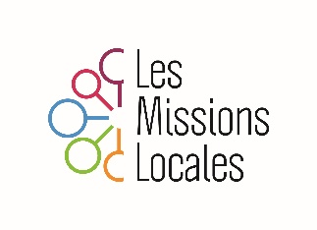
Titre du projet

Mission Locale …

Titre :

Durée de l’action :

Porteur·euses de projet :

Cible de participant·es :

Type de participation visé et utilisé : Voir type de participation de l’outil

Critères déterminants : Voir dix critères de l’outil

Champ d’action : participation, citoyenneté, climat, insertion pro…

Objectif général de la démarche :
(objectif exposé aux jeunes participants de l’atelier)

Intention sous-jacente de la démarche :
(apport pour la Mission Locale, objectif d’insertion des jeunes, etc)

Précautions pour s’approprier la démarche :
Diverses précautions méthodologie, posture professionnelle, limites du projet, etc.

Matériel et locaux nécessaires :

Besoins humains :
- Professionnel·le référent·e (1)
- …

Consignes et grandes étapes de la démarche :
- Constitution d’un collectif
- Animation du collectif
- Mobilisation du collectif et actions à proposer
- …

Rétroplanning :
Impliquant grande étapes de préparation et d’animation, etc

Résultats :
(livrables et autres)

Evaluation de la démarche :
(en référence à l’outil de mesure de la participation et aux critères )

